同学，您好
以下是我司最新的远程实习岗位，如有兴趣可以回复邮件至此邮箱。

一、关于我们
本公司专注于大模型与智能体前沿技术研究与产业落地。我们正在寻找对垂直智能体应用感兴趣的科研与开发工作者。

二、岗位职责
- 参与大模型智能体的搭建与相关软件开发；
- 配合团队完成智能体项目的代码实现与迭代优化；
- 深度参与核心算法设计，在指导下推进专利撰写和产业论文（Industry track or workshop）的发表。

三、任职要求
- 熟悉 Next.js 前后端、SQL 数据库、智能体构建等技术的一项或多项，有产业落地或科研项目经验者优先；
- 能够熟练使用大模型和编程 Agent 助力自身工作。甚至被AI感动过；
- 拥有强烈的求知欲和自驱力，愿意在产业应用中学习最新大模型技术；
- 沟通表达良好，责任心强，有严格的保密意识，每周可稳定工作 3 天及以上。

四、你的收益与成长
基础补贴： 日薪 200 元；
工作环境：线上、无打卡；
指导成长： 只要肯学，我会手把手教你面向应用的大模型与智能体落地的核心心法；
学术产出： 深度参与核心项目，带你共同发表高质量论文、申请发明专利，为你的学术生涯与职业发展提供加持。

五、应聘方式
接收邮箱： hr@readraft.com
邮件标题： 工程RA+姓名+学校+专业+年级
正文建议包含： 个人情况、对大模型智能体的兴趣与理解、开发/大模型算法能力及经验、未来时间安排和职业规划、对于企业文化的理解

——HR 孟淑君

杨宗霖

优化工作流和优化参数

- 长上下文的问题的编排：如何产生结构化的输出-真实的场景处理这个问题
- Domain knowledge 的缺失：常见的解决方案是RAG
- 不会进行大模型的调参：最多进行LORA

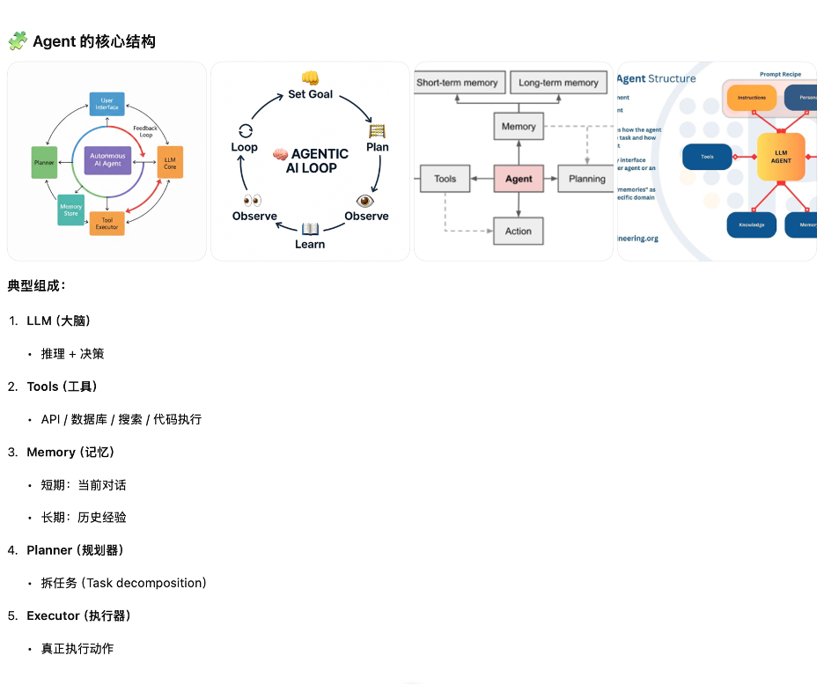
查询的东西设计为一个MCP，而不是在系统中设计为一个指令？-把查询的语句转为toolkit
长文本生成和情感陪伴：AB Test

